- 選擇題: (每題2分,共10分)
1.( ) 5.893 X3.76的積中會有幾位的數？3位4位5位6位。
2.( ) 4.7X3.7是0.47 X0.37的幾倍？1倍10倍100倍0.01倍。
3.( ) 位置的表示是？先行後列先列後行都可以不一定。
4.( ) 小數的除法中，餘數的小數點要和哪個數的小數點對齊？除數的小數點被除數的新小數點被除數的原小數點商的小數點。
5.( ) 下列何者屬於複名數？10小時2.1日3分5秒59.8秒。
- 填充題: (每題2分,共30分)
1.填寫下列空格:
0.09X0.8=( ) 0.24X0.3=( )
2.8÷0.4=( ) 450÷1.5=( )

2.在( )裡填上>、<或=
35X0.98( )35 23X1.9( )23
4.7÷0.8( )4.7 1.3( )1.3÷1.3

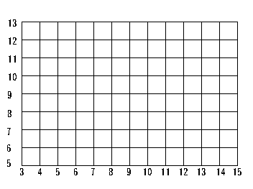3.把下圖各件東西的位置填寫出來:
✶ 在( , )  在( , )
→ 在( , )  在( , )

4. 填寫下列空格:
78時=( )日( )時
1時30分=( )秒

- 計算題: (每題4分,共40分)
76.2 X7.3 | 14.352÷8.97
4.08 X0.25 | 55.62÷61.8
9.25小時  =( )時( )分 | 四捨五入求商到小數第一位4.29÷0.7
四捨五入求商到小數第一位5.95÷1.5 | 求商到小數第一位,並寫出餘數30.7÷3.78
用最簡分數表示  4時55分= 時 | 四捨五入取到小數第二位  14分20秒= 分

- 應用題: (每題5分,共30分)
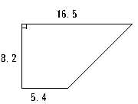草皮一塊如下圖，它的面積是多少平方公尺？(單位:公尺)
(單位:公尺)

答:
小明每小時可走2.4公里，2小時15分可走多少公里？

答:
金幣一枚重33.3克，1公斤的黃金可鑄造幾枚?還剩多少克？

答:
48.4最少要加多少才能被7.2除盡？(求商至個位)

答:

大水管注水每分鐘9.2公升，小水管注水每分鐘33公合，如果兩水管同時開放5.2分，共注水多數公升？

答:
志偉每天睡眠的時間需9.15小時，合幾時幾分？

答:

